2.C – PLÁN PRÁCE od 22. 3.
ČJ/PS/ČT
ZÁKLADNÍ SLOVNÍ DRUHY – VYHLEDÁVÁNÍ V TEXTU, TEN, TA TO
SLOVESA – KAŽDÝ DĚLÁ TO, CO UMÍ
OPIS, PŘEPIS, TVOŘENÍ VĚT, UMÍME PSÁT-UMÍME ČÍST – VÝUKOVÝ PROGRAM
ČÍTANKA- str. 108 pokračování čtení úryvku z knížky Jak se škubánek vyklubal
str. 109 Báseň Včela
Báseň – Děti a včely
Čtení s porozuměním, báseň zpaměti
M
NÁSOBKY 1-5 PROCVIČOVÁNÍ
DĚLENÍ PŘEDMĚTŮ, SLOVNÍ ÚLOHY
MATEMATICKÉ LUŠTĚNKY
PRACOVNÍ SEŠIT STR. 24,25 VYVOZENÍ NÁSOBKŮ 6
PRV
JARO – ROSTLINY, STROMY
HV
UKÁZKY ŠIKOVNOSTI-MINIKONCERTY
TV
POHYBOVÉ CHVILKY
VV+PČ
KRESBA x MALBA (propojení s četbou a velikonoční tématikou)
DĚKUJI ZA VYPRACOVANÉ ÚKOLY, DĚKUJI ZA PRÁCI NAVÍC!
ZA ZPĚV, HRU NA HOUSLE, KYTARU, TANEC. DĚKUJI ZA POVÍDKY A POHÁDKY!
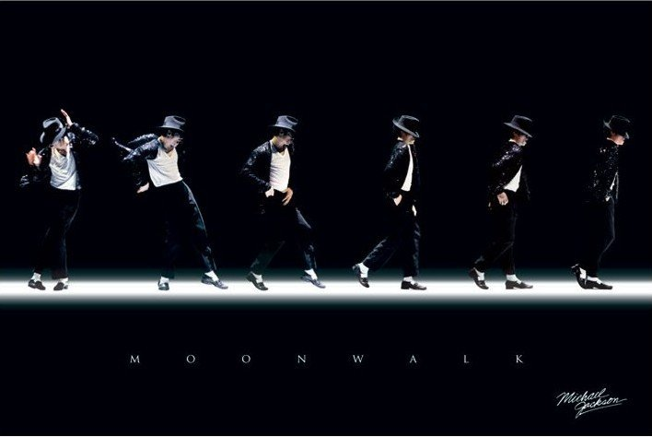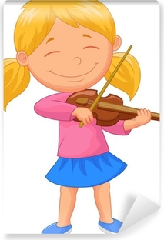

Danka Džadoňová

